Vitória da Conquista, 16 de novembro de 2021.

OF. Nº 598/2021 SECGERAL/CMVC

A Sua Senhoria o Senhor

**Luís Paulo Sousa Santos**

**Secretário de Serviços Públicos**

Senhor,

Encaminhamos a Sua Senhoria as seguintes **indicações**, aprovadas nos termos regimentais vigente em sessão ordinária realizada pela câmara Municipal. Ante o exposto, solicito o atendimento das referidas proposições e a devida resposta aos Ilustres Vereadores.

→ De autoria do vereador Adinilson Nascimento Pereira (MDB): 2015/2021

→ De autoria do vereador Antônio Ricardo Pereira dos Santos (PcdoB): 2009/2021

→ De autoria do vereador Alexandre Garcia Araújo (PT): 2029/2021, 2038/2021

→ De autoria da vereadora Márcia Viviane de Araújo Sampaio (PT): 2011/2021

→ De autoria do vereador Orlando de Oliveira Santos Filho (PRTB): 2050/2021

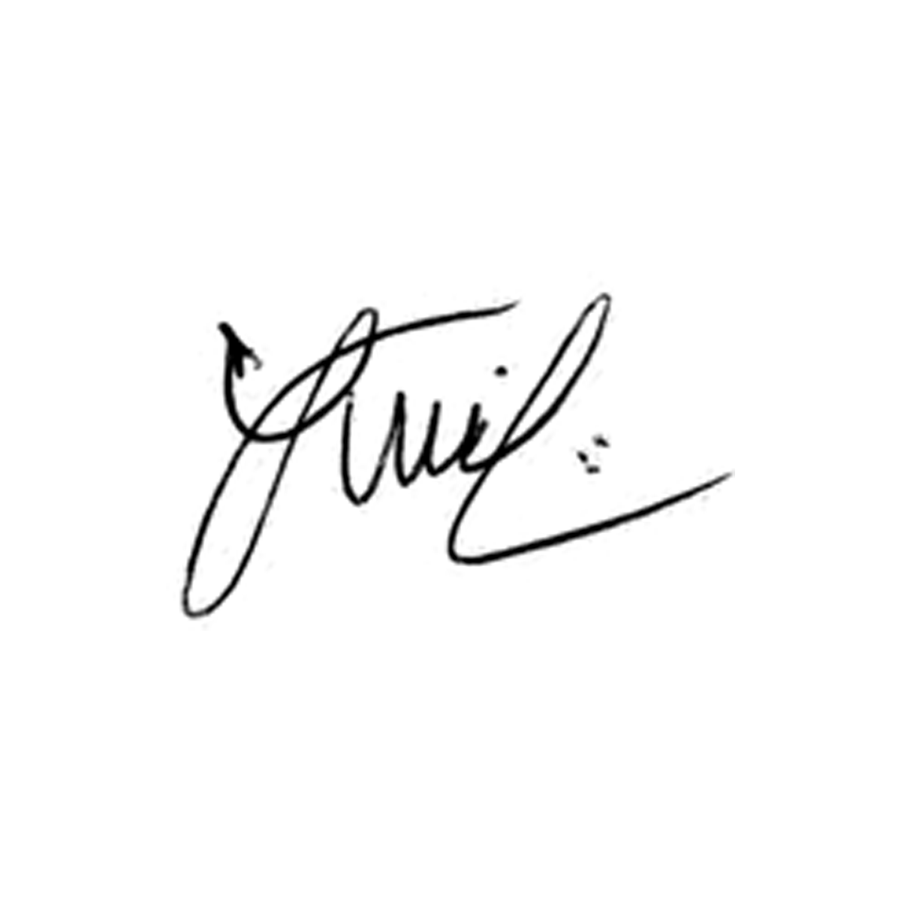

**Luis Carlos Batista**

Presidente